Biometerologia e comfort umano

La tipologia delle misurazione ambientali in campo biometeorologico hanno come fine principale quello di stabilire i nessi fra i processi fisiologici degli organismi e lo stato fisico generale dell’ambiente in cui essi vivono. La distinzione classica fra organismi viventi omeotermi e eterotermi, rispettivamente se la loro temperatura corporea dipende principalmente dalla propria attività metabolica o da meccanismi passivi di adattamento alla temperatura dell’aria, sottintende una varietà di processi di scambio del calore con l’ambiente e rende attuale lo sviluppo della biometeorologia, aldilà delle considerazioni puramente legati alle dinamiche atmosferica. Focalizzando l’attenzione alla biometeorologia umana oggi è possibile effettuare il bilancio energetico del corpo tenendo conto dell’attività metabolica e del valore dei parametri micrometeorologici come temperatura dell’aria, la radiazione incidente, l’umidità atmosferica e la velocità degli eventuali flussi d’aria che investono il corpo stesso. L’abbigliamento che rappresenta la principale interfaccia dell’uomo con l’ambiente fisico gioca un ruolo decisivo sullo stato del benessere termoigrometrico. Il ruolo dei vestiti assume diversi significati per le persone: culturali, d’identità con il corpo sociale di appartenenza o con il proprio stato personale ed emotivo, ma irriducibilmente rappresenta lo strumento grazie al quale viene raggiunto anche l’equilibrio energetico necessario al mantenimento di un adeguato comfort per svolgere la propria attività. La tipologia di abbigliamento influisce direttamente o indirettamente sui processi di dispersione del calore e quindi sulla dinamica dei processi di termoregolazione.
Lo sviluppo di una adeguata sensoristica da applicare su manichini o, meglio, direttamente in vivo, è capace di porre le basi a simulazioni realistiche del comportamento energetico del corpo umano in funzione del suo abbigliamento e permette di stabilire e ricercare le caratteristiche ottimali per i vari ambienti microclimatici.
La biometeorologia forte delle sue competenze nel campo della micrometeorologia può dare un grande contributo, specialmente per ambienti outdoor, in questo particolare campo della ricerca. Lo sviluppo dei cosiddetti indici di benessere nascono come parametri squisitamente biometeorologici ed hanno avuto una grande diffusione proprio a partire dalle ricerche sul potenziale disagio provocato dall’azione congiunta di temperatura, umidità e vento. Nel suo percorso invece la ricerca sulla valutazione del comfort termoigrometrico degli indumenti fa parte storicamente del campo dell’ergonomia, scienza che studia tutte le specifiche interazioni fra oggetti, ambienti e attività umane. All’interno di questa disciplina le caratteristiche dei vestiti sono analizzate a livello di tessuto tramite le misure di resistività termica e traspirativa. A ciascun tipo tessuto è possibile associare un determinato valore di questi parametri. Le valutazioni tecniche sull’abbigliamento a livello industriale oggi sono fatte su base standard. Questo permette il vantaggio dell’identificazione rapida delle caratteristiche dei tessuti, ma limita di fornire risposte individualizzate. Per ovviare a questo aspetto molti centri di ricerca industriale hanno sviluppato una modellistica appropriata, basata su principi fisiologici e biofisici, che permette di ottenere bilanci di energia locali nelle varie parti del corpo in relazione a specifici capi di abbigliamento. La valutazione globale del confort è vista in questo modo come somma aggregata dei disagi locali nelle varie parti del corpo. Lo sforzo della ricerca attuale è quella di arrivare ad una possibile migliore valutazione del disagio locale e in modalità personalizzabile. La possibilità concreta di capire come orientare le proprietà fisico meccaniche dei tessuti usati per la confezione di vestiti può fornire un differenziale tecnologico da utilizzare in ambito internazionale per vincere le sfide poste dalla concorrenza nei mercati.I segnali termici captati da appositi recettori posti nella cute, negli organi addominali, toracici, e nel midollo spinale vengono trasportati al centro termoregolatore ipotalamico mediante specifiche fibre nervose. A questo livello gli impulsi sono integrati e confrontati con un valore prestabilito corrispondente all’incirca a 37 °C, il “Set point”. Per valori integrati vicino al valore del set point (+/- 0.2 °C, intervallo detto range interfogliare) non si sviluppa nessuna reazione termoregolatoria. Se il valore integrato è al di sotto o al di sopra del set point s’innescano reazioni termoregolatorie comportamentali (vestirsi o spogliarsi, ecc.), ed autonomiche (vasocostrizione, termogenesi senza brivido, brivido, vasodilatazione, sudorazione, ecc.) atte a minimizzare l’alterazione termica (fig. 1).

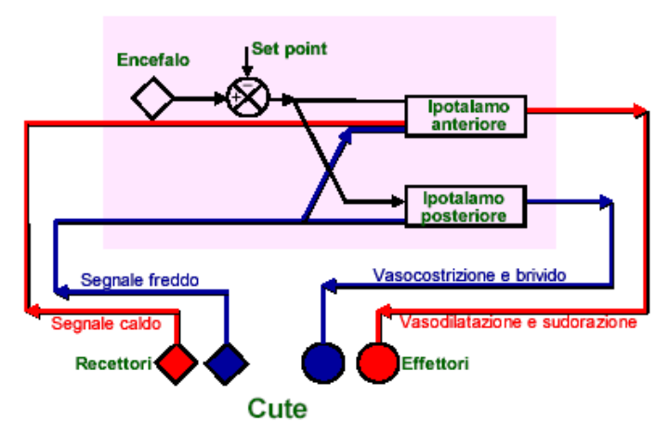
Schema del sistema di termoregolazione

Nella fisiologia della termoregolazione il corpo umano viene generalmente viene suddiviso in tre zone:

- una più calda, il cosiddetto core, omeoterma, con temperatura costante di 37 °C. Questa parte è costituita dal cervello, organi mediastinici ed addominali (50-60% della massa corporea).
- Una periferica più fredda 33-34 °C; costituita sostanzialmente da arti superiori ed inferiori (45% della massa corporea) e funge da tampone nei confronti delle variazioni termiche grazie ai fenomeni di vasocostrizione e dilatazione che in essa avvengono.
- Una detta shell, o compartimento cutaneo, con temperatura di 28-32 °C, non uniforme, che ha azione di filtro tra i due precedenti e l’ambiente esterno.

Le reazioni fisiologiche del corpo umano sono diverse in funzione delle condizioni termiche ambientali. Nel caso di intenso calore, quindi nelle calde giornate estive, il corpo umano, per un’esigenza puramente omeostatia, deve cedere verso l’esterno parte del calore metabolico prodotto. Quanto più la temperatura dell’ambiente esterno si avvicina a quella corporea (circa 37 °C), tanto più i vasi sanguigni della pelle sono “invitati” dall’ipotalamo (dove risiede il centro di controllo della temperatura corporea) a dilatarsi, un espediente per aumentare la perdita di calore corporeo verso l’ambiente circostante. Il centro di controllo della temperatura corporea richiede al corpo di bilanciare la produzione metabolica del calore o di altre fonti con meccanismi di dispersione. L’uomo dissipa calore soprattutto variando la quantità e l’intensità della circolazione sanguigna, mettendo in atto una sorta di convezione forzata. È, infatti, il muscolo cardiaco che provoca il moto del fluido e non il fenomeno termico-gravitazionale. La quantità di calore disperso attraverso la pelle nell’ambiente è tanto maggiore quanto più la temperatura cutanea supera quella dell’aria (in natura il calore passa sempre dai corpi più caldi a quelli più freddi). Il sangue trasferisce energia termica da una zona all’altra del corpo. In sua assenza, la propagazione del calore all’interno del corpo, rimarrebbe affidata al solo fenomeno conduttivo, assai più lento e meno efficace di quello convettivo. Queste possibilità di variazione della circolazione del sangue sono maggiori in corrispondenza delle dita della mano e del piede; pertanto i fisiologi usano la temperatura delle dita come indice dell’equilibrio termico: un aumento della temperatura delle dita è il primo segno fisiologico di un equilibrio termico positivo (la produzione di calore supera la cessione di calore). In questa situazione si assiste ad un’accelerazione della frequenza cardiaca e respiratoria. Il cuore comincia a pompare più sangue, i vasi sanguigni si dilatano provocando un aumento del flusso, e vengono messi in attività i fasci dei minuscoli capillari che passano attraverso gli strati superiori della pelle (meccanismi di vasodilatazione dei vasi sanguigni cutanei). In questo modo il sangue del corpo si diffonde fino alla superficie della pelle ed il calore in eccesso passa nell’atmosfera. La pelle svolge circa il 90 % della funzione dissipante di calore dal corpo. Se il primo meccanismo di difesa, rappresentato dalla vasodilatazione cutanea e dall’evaporazione passiva (perspiratio insensibilis) non è sufficiente a mantenere costante la temperatura corporea, allora interviene un secondo meccanismo, rappresentato dalla produzione di sudore. La secrezione di sudore è un processo attivo legato all’entrata in azione delle ghiandole sudoripare eccrine (le ghiandole apocrine, situate nelle ascelle e nella regione pubica, non svolgono funzione di termoregolazione), presenti in numero variabile da due a cinque milioni, in prevalenza sul tronco ed in parte minore sugli arti inferiori e superiori. Tale meccanismo è estremamente efficace poiché è in grado di dissipare circa 600 kcal∙h⁻¹ per litro di sudore evaporato. Il sudore che si accumula sulla pelle tende ad evaporare a contatto con l’aria e poiché l’evaporazione sottrae calore all’ambiente, essa riesce a mantenere fresco il corpo anche nelle calde giornate estive. Quindi, il processo di evaporazione lavora in questa direzione: l’energia richiesta per far evaporare il sudore è estratta dal corpo, in tal modo lo raffredda. In ambiente surriscaldato, pertanto, la perdita di calore corporeo è assicurata sostanzialmente dall’evaporazione dell’acqua che affiora sull’epidermide per traspirazione, se si trascura il ruolo decisamente secondario attribuibile all’evaporazione dell’umore acqueo presente nei polmoni, nei bronchi e nei tratti superiori delle vie respiratorie. In questo caso, viene attivato un meccanismo di difesa di tipo comportamentale, rappresentato dalla diminuzione dell’attività motoria nel tentativo di ridurre la produzione endogena di calore. E’ importante sottolineare che l’evaporazione, ed il conseguente raffreddamento corporeo, sono notevolmente condizionati dall’azione del vento e dal contenuto igrometrico dell’aria. Per quanto riguarda l’azione del vento, quest’ultimo, accrescendo l’evaporazione, e l’asportazione di calore corporeo per convezione, influisce positivamente durante le calde ed umide giornate estive riducendo il disagio fisiologico. E’ esperienza comune la constatazione dell’immediato sollievo dall’afa quando s’instaura il regime delle brezze o quando, anche in un locale al chiuso, mediante un ventilatore, si provoca un seppur minimo movimento dell’aria. L’umidità, invece, agisce negativamente, infatti tanto maggiore è il grado d’umidità relativa presente tanto maggiore è la difficoltà dell’organismo di eliminare il calore in eccesso, poiché risulta ostacolato il meccanismo fisiologico di raffreddamento. Nel caso di intenso freddo, quindi nelle fredde ed umide giornate invernali, invece, le goccioline d’acqua in sospensione nell’aria che si depositano sull’epidermide, sottraggono calore all’organismo umano attraverso i processi di evaporazione favoriti dai moti dell’aria, sempre presenti anche in condizioni di stabilità atmosferica. In tale situazione è richiesto un sensibile intervento del sistema di termoregolazione umano, allo scopo di limitare la potenziale eccessiva diminuzione della temperatura caratteristica dei diversi distretti, in modo particolare del nucleo corporeo. L'azione termoregolatrice si traduce sul piano fisiologico nella vasocostrizione precapillare a livello delle anastomosi arterovenose sottocutanee; questo sistema permette di far passare il sangue dal circolo arterioso a quello venoso direttamente, saltando, cioè, il letto capillare. Così facendo diminuisce l'afflusso sanguigno alla periferia, diminuendo la temperatura della cute e degli arti e centralizzando il sangue verso gli organi vitali. La pelle, meno irrorata, sarà meno conduttrice, così la perdita di calore sarà più contenuta. Gran parte di questo effetto è mediato dall’adrenalina che, fra l’altro, induce anche la vasocostrizione della arterie coronariche. Un altro effetto dell’adrenalina è l’aumento della frequenza cardiaca (tachicardia). La vasocostrizione determina, inoltre, un aumento della pressione arteriosa che diminuirà poi con il progressivo calo della temperatura. Queste contromisure inducono una riduzione del consumo di ossigeno di circa il 7 % per ogni °C di abbassamento della temperatura corporea. Gli altri due fondamentali meccanismi, sono rappresentati dall'incremento della produzione di calore per via metabolica, in parte ottenuto mediante i brividi. Questi rappresentano un’attività muscolare che è in grado di aumentare la produzione di calore endogeno fino a sei volte rispetto a quello prodotto dal metabolismo basale. Si hanno variazioni anche nella frequenza respiratoria, infatti, dopo un’iniziale tachipnea, si registra una progressiva diminuzione della frequenza , passando da 7 - 15 atti respiratori al minuto, a circa 30 °C, a 4 - 7 atti respiratori al minuto, a 20 °C. Aumenta, quindi, lo spazio morto e il tempo di circolazione polmonare. Gli effetti sul sistema nervoso centrale, dipendono dalle gravità delle condizioni di freddo e sono il disorientamento, il bradipsichismo, la confabulazione, le allucinazioni e, nei casi più gravi, il coma. Il freddo, inoltre, stimola inizialmente la diuresi. La funzione dei tubuli diminuisce provocando così una diminuzione del riassorbimento di sodio, di glucosio e d’acqua. Anche nel caso d’intenso freddo, così come nel caso di forte caldo, si assiste all’attivazione di un meccanismo di tipo comportamentale, rappresentato dall’aumento dell’attività motoria, con lo scopo di incrementare ulteriormente la produzione di calore endogeno, al fine di evitare un abbassamento della temperatura corporea interna.

Comfort termico e previsioni biometeorologiche
Le ondate di calore verificatesi in Europa recentemente hanno portato alla massima attenzione dell'opinione pubblica e delle istituzioni nazionali ed internazionali l'importanza per la salute della popolazione di eventi meteorologici estremi. In Francia, per esempio, l'estate 2003 sarà ricordata come la più calda degli ultimi 50 anni ed il numero di decessi attribuiti al caldo è stato straordinariamente elevato, nell'ordine delle migliaia. In considerazione degli scenari climatici previsti, è probabile che ondate di calore di questa portata si ripresenteranno frequentemente anche alle nostre latitudini. Per questo motivo sarà necessario approfondire le nostre conoscenze sulle relazioni tra questi condizioni meteorologiche e la salute dell'uomo, così da poter prevenire e/o limitare le conseguenze spesso drammatiche, soprattutto per i soggetti a rischio. Negli Stati Uniti, dove tali eventi sono più frequenti, almeno in alcune aree geografiche, esiste una vastissima letteratura sull'argomento e sono stati progettati ed istituiti centri di osservazione ed allerta che hanno il compito di attuare tutte le misure per limitarne l'impatto sulla salute pubblica. Tuttavia, l'ondata di calore verificatasi a Chicago nel 1995 ha dimostrato che c'è ancora molto da fare in termini di previsione meteorologica e di prevenzione sanitaria, in particolare nelle fasce della popolazione di basso livello socioeconomico. Un grande problema è quello della valutazione degli effetti che, determinate condizioni meteorologiche, hanno sull'organismo umano, cioè le risposte fisiologiche che i vari apparati mettono in atto in seguito a stimolazioni esterne (per es. basse temperature). Tali studi sono solitamente eseguiti su individui sani posti in camere climatiche, nelle quali vengono riprodotte le condizioni ambientali desiderate semplicemente impostando le singole variabili, come temperatura, umidità, vento, ecc. Questo metodo permette di valutare soltanto lo stato di disagio del soggetto in risposta a determinate condizioni meteorologiche e alcuni parametri vitali, di semplice misurazione e non invasivi. I meccanismi fisiologici più raffinati possono essere ottenuti soltanto con studi su animali da laboratorio, con evidenti limiti nell'applicazione all'uomo. Inoltre, un altro limite, imposto dall'etica, è l'impossibilità di eseguire studi di questo genere sul soggetto a rischio, come, per es. un paziente con insufficienza cardiaca in fase di scompenso emodinamico. Le relazioni intercorrenti tra il soggetto a rischio o affetto da patologia cronica ed alcune condizioni meteorologiche sono state finora studiate usando un approccio di tipo epidemiologico. E' evidente, comunque, l'esistenza di un gap tra l'approccio "individuale" e quello “epidemiologico”, poiché entrambi presentano importanti limiti; per questo emerge la necessità di individuare nuovi strumenti o utilizzare quelli esistenti in modo innovativo. Il primo passo di questo processo dovrebbe essere l'azione sinergica di medici e meteorologi, l'unica in grado di superare questi limiti metodologici. Da quanto detto emerge che, durante le ondate di calore, il caldo costituisce un evento scatenante patologie in soggetti a rischio o aggravante condizioni morbose preesistenti a carattere cronico. Per questo motivo, è molto difficile condurre studi epidemiologici accurati, poiché i dati maggiormente fruibili sono relativi alla mortalità, ampiamente utilizzati nella letteratura internazionale; sporadici sono quelli che utilizzano la morbilità per specifiche patologie, soprattutto quelle cardiovascolari. L'effetto diretto del caldo sull'uomo è rappresentato dalle meteoropatie primarie; le più importanti sono: affaticamento da calore (heat exhaustion): patologia di grado lieve-moderato, dovuta a deplezione di liquidi e sali a seguito di esposizione a elevate temperature dell'aria o da esercizio fisico intenso; è caratterizzato da astenia, sete, ansia, cefalea, vertigini, perdita di coscienza e la temperatura corporea può essere normale o leggermente elevata (37 °C < T° < 40 °C); colpo di calore (heat stroke): è una grave condizione caratterizzata da un aumento della temperatura corporea superiore ai 40 °C ed interessamento del sistema nervoso centrale che si manifesta con delirio, convulsioni, o coma; è indotto dall'esposizione ad una elevata temperatura dell'aria soltanto (colpo di calore classico) o associata all'esercizio fisico intenso (colpo di calore da sforzo). Il colpo di calore è più frequente nel caso di soggetti che fanno uso di bevande alcoliche o di psicofarmaci e che vivono soprattutto ai piani più alti degli edifici. Fattori che invece riducono il rischio di colpo di calore sono l'uso del condizionatore d'aria, il consumo di liquidi e la possibilità di vivere in luoghi ombrosi La mortalità, durante i periodi caratterizzati da forte caldo, varia con l'età, il sesso e la razza. Gli anziani sono quelli più colpiti per l'alterazione dei meccanismi di adattamento; per esempio, l'efficienza della sudorazione diminuisce notevolmente ed è ridotta la capacità di risposta del sistema cardiovascolare. Secondo alcuni studi, gli uomini sarebbero più esposti al rischio di colpi di calore rispetto alle donne, probabilmente questo è dovuto anche ad una differenza nel tipo di vestiario. E' su quest'ultima considerazione che siamo a costruire il nostro progetto in modo da studiare e prevenire il rischio con una strumentazione opportuna, capace di individuare per ogni persona un optimun nella scelta dell'abbigliamento in funzione della patologia e dello stato di salute, in modo da coadiuvare in maniera efficace altri tipi di intervento preventivo.

Gli indici biometeorologici per condizioni outdoor

Molti ricercatori hanno tentato di connettere diretta,mente le osservazioni meteo esterne, tramite l’ausilio dei cosiddetti indici di benessere, con lo stato medio di disagio della persona. I principali autori sono stati : Houghten (1923), , Siple e Passel (1945), Belding e Hatch (1955), Yaglou (1957), Gagge (1967), Givoni (1969), Masterton e Richardson (1979), Jendritzky (1979), Vogt (1981), Domínguez (1992), Brown e Gillespie (1995), Aroztegui (1995), Blazejczyk (1996), Höppe (1999), Givoni e Noguchi (2000), Bluestein e Osczevski (2002), Nikolopoulou (2004). Una buona classificazione è data dal tipo di base modellistica con cui questi indici sono stati costruiti:

- se riferiti alle sensazione o ad un modello di comfort;
- se induttivi o deduttivi (numerici o deterministici);
- se riferibili al tipo di previsione qualitativa o numerica ( fisiologica/qualitativa);

Valutazione del benessere/disagio termico termico ambientale

L’ambiente termico è rappresentato dall’insieme delle variabili ambientali che determinano la sensazione termoigrometrica dell’uomo. Il benessere termico è definito come abbiamo molte ripetuto è individuabile in quella condizione della mente per la quale l’uomo esprime soddisfazione per l'ambiente termico circostante. Questa condizione, per la maggior parte degli individui, si ottiene quando il bilancio termico è in equilibrio e la temperatura cutanea media e il calore dissipato per evaporazione del sudore variano entro limiti ben ristretti, corrispondenti ad una sollecitazione moderata del sistema di termoregolazione. Le condizioni di benessere ambientale risentono anche del tempo che un individuo trascorre in un ambiente e che lo porta ad assuefarsi alle condizioni esistenti, si parla quindi, di adattamento comportamentale, fisiologico e psicologico. Quando, invece, le condizioni ambientali non permettono al corpo umano (visto nella sua globalità) di mantenere o di raggiungere le condizioni di benessere, allora si parla di “disagio termico globale” (da caldo o da freddo) che può essere di diversa intensità a seconda degli effetti che le condizioni termiche provocano all’organismo (aumento della frequenza cardiaca, vasodilatazione o vasocostrizione periferica marcata, sudorazione profusa, perdita di acqua e sali con conseguente diminuzione del volume di sangue, comparsa di brividi, assideramento). Il disagio termico può, tuttavia, anche essere causato da un indesiderato raffreddamento o riscaldamento locale di una particolare zona del corpo e, in questo caso, si parlerà di “disagio termico locale”.
La maggior parte degli studi finalizzati alla stima delle condizioni di benessere/disagio termico sono stati indirizzati alla valutazione termica degli ambienti indoor, con particolare attenzione agli ambienti di lavoro. Molti di questi studi, che vanno dalla descrizione della strumentazione per la valutazione del benessere/disagio termico alle complesse metodologie di calcolo del bilancio d’energia del corpo umano, considerando l’isolamento termico prodotto dall’abbigliamento indossato e il dispendio metabolico connesso all’attività svolta, hanno portato alla definizione di alcuni standard internazionali (UNI-ISO) e formano l’ossatura della normativa nazionale soprattutto negli ambienti interni di lavoro. Gli ambienti termici vengono distinti in due grossi macrogruppi: 1) ambienti termici moderabili; 2) ambienti termici vincolati.
La maggior parte degli indici e modelli sviluppati si riferiscono al primo macrogruppo, in cui non sussistono specifiche esigenze produttive e vincoli naturali che ostacolano la valutazione del comfort.
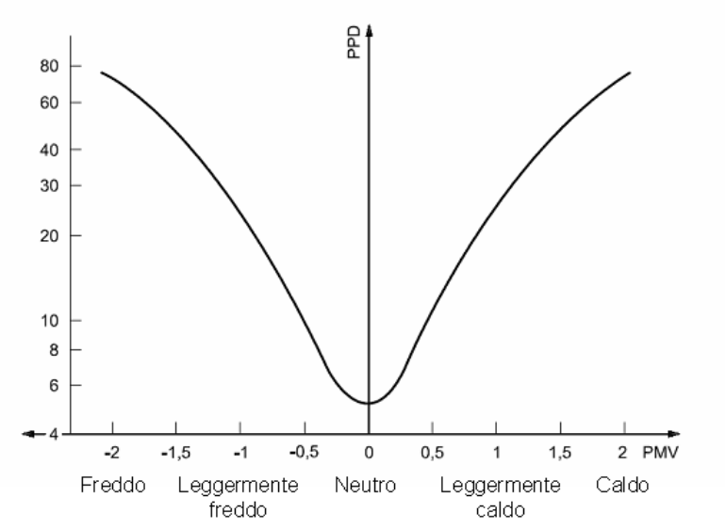

Percentuale prevista di insoddisfatti vs. voto medio previsto.

Gli ambienti termici moderabili vengono a loro volta distinti in due sottogruppi: a) moderati; b) severi. Agli ambienti termici moderati, in cui avvengono deviazioni moderate dalla condizione di massimo comfort, si applica il metodo basato sulla determinazione analitica e sull’interpretazione del benessere termico mediante gli indici PMV (Predicted Mean Vote - voto medio previsto) e PPD (Predicted Percentage of Dissatisfied – Percentuale Prevista di Insoddisfatti), fornendo le condizioni ambientali considerate accettabili per il benessere termico globale.
Il comfort globale è legato al mantenimento della neutralità termica del corpo umano attraverso una risposta fisiologica del sistema di termoregolazione. Quest’ultimo ha il compito di mantenere la temperatura del nucleo corporeo costante, con oscillazioni contenute entro un intervallo molto ristretto compatibile con l’espletamento ottimale delle funzioni vitali. Gli indici PMV e PPD risultano idonei per la valutazione di ambienti termici moderati soltanto in presenza di condizioni microclimatiche stazionarie, “steady state conditions”.
La nuova versione ISO/FDIS 7730 stabilisce che questi indici sono applicabili a uomini e donne in buona salute esposti ad ambienti indoor dove il comfort termico è desiderabile, limitatamente a situazioni nelle quali esistono moderate deviazioni da condizioni di comfort termico, ossia per valori di PMV compresi tra -2 e +2 (perché all’esterno di tale intervallo la percentuale di insoddisfatti è superiore al 75%) e quando i valori di metabolismo, resistenza termica dell’abbigliamento, temperatura dell’aria, temperatura media radiante, velocità dell’aria e pressione parziale del vapore acqueo, si mantengono all’interno di opportuni intervalli come si vede dalla tabella successiva.

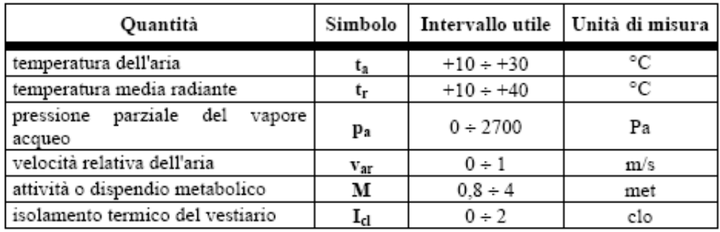

Intervalli di applicabilità dei parametri ambientali ed individuali nella valutazione del PMV

Questa nuova versione quantifica anche la tolleranza con la quale le condizioni non stazionarie possono comunque essere valutate, specificando che in caso di fluttuazioni di temperatura cicliche, la variazione picco-picco deve risultare inferiore ad 1 °C e in caso di derive termiche, il gradiente non deve superare i 2 °C/h. Oltre ad una valutazione del benessere/disagio globale, basato quindi sulla variabilità del valore di PMV rispetto alla condizione di neutralità termica del corpo umano, sono stati evidenziati anche fattori di disagio termico locale, legati alla presenza di disomogeneità nel riscaldamento o raffreddamento del corpo umano. Queste disomogeneità sono dovute principalmente a correnti d’aria, gradienti verticali di temperatura, pavimenti con temperature molto basse o alte e asimmetria radiante. La normativa tecnica prevede intervalli di accettabilità per alcuni fattori di disagio termico locale.

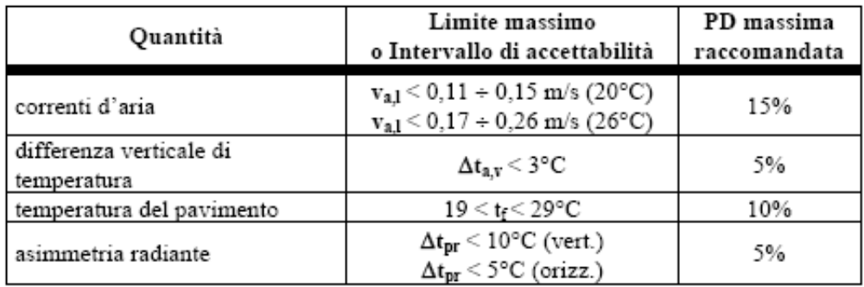

Valori limite per gli indici di disagio locale. Legenda: PD = percentuale di insoddisfatti

Oltre agli ambienti termici moderati, particolare importanza assumono anche gli ambienti termici estremi, ossia quelli relativi a forni ceramici, celle frigo, o in condizioni climatiche all’aperto particolarmente avverse (agricoltura, edilizia, cantieri di cava, realizzazione e manutenzione strade). Negli ambienti termici severi caldi gli standard internazionali prevedono l’utilizzo di altri indici come il Wet Bulb Globe Temperature (WBGT) e il Predicted Heat Strain (PHS). Nel caso, invece degli ambienti termici severi freddi venogno comunemente utilizzati indici quali il Required Clothing Insulation (IREQ) e l’indice di Durata Limite di Esposizione (DLE).
Oltre ai già descritti ambienti termici moderabili esistono gli ambienti termici vincolati, ossia tutti i luoghi di lavoro in cui esistono specifiche esigenze produttive o elementi naturali che vincolando uno o più parametri microclimatici impediscono che l’obiettivo della valutazione del benessere/disagio termico sia realisticamente perseguibile. Questa situazione riguarda soprattutto la valutazione delle condizioni termiche in ambiente outdoor. In queste situazioni il semplice utilizzo degli indici o modelli sviluppati per l’ambiente indoor non è più applicabile a causa di alcune limitazioni. I modelli precedentemente descritti, infatti, sono degli “steady-state models”, ossia modelli sviluppati in condizione di equilibrio tra produzione e consumo di calore, sono costanti dal punto di vista temporale, validi per ambienti uniformi (non transienti) e prevedono in tasso metabolico costante, tutte condizioni raramente soddisfatte in ambiente all’aperto.
È possibile tuttavia ridurre questi limiti utilizzando modelli dinamici e multi-nodo, che permettono una valutazione globale del comfort come somma aggregata dei disagi locali nelle varie parti del corpo.
In ambiente outdoor, ancor più che in ambiente indoor, è molto importante la considerazione dei flussi radiativi. Vengono a tale scopo utilizzate equazioni più complesse che, tenendo conto dei vari flussi radiativi (radiazione ad onde lunghe, corte, diretta), permettono il calcolo della temperatura media radiante in ambiente outdoor. In ambiente outdoor (ma questo vale anche per l’indoor), comunque, a causa delle differenze individuali (caratteristiche soggettive), è praticamente impossibile descrivere una condizione termica (benessere o disagio) valida per chiunque e, per ogni situazione, ci saranno sempre alcuni soggetti che si dichiareranno insoddisfatti.
A livello internazionale, attualmente, non esiste un modello per la valutazione delle condizioni di benessere/disagio termico riconosciuto dalla comunità scientifica e non esistono standard internazionali. Per questo motivo particolare attenzione è rivolta proprio allo sviluppo di un modello valido e riconosciuto per la valutazione del benessere/disagio termico in ambiente outdoor. Recentemente è stato creato un gruppo di lavoro composto di esperti internazionali (sono coinvolti anche ricercatori del nostro Centro) che operano nell’ambito del COST Action 730 per lo sviluppo del “Universal Thermal Climate Index” (UTCI). Questo indice si baserà sul più sofisticato modello multi-nodo disponibile e permetterà il calcolo della condizione termica non solo relativa all’intero corpo, ma anche a specifiche parti come il viso o le estremità (mani, piedi). Con questo modello sarà anche possibile fornire informazioni in funzione del tempo di esposizione all’aperto (breve o lungo) e sarà utile per la valutazione del benessere/disagio termico per varie categorie di soggetti (lavoratori, malati cronici, sportivi, turisti) impegnati in attività all’aperto.

Indici di comfort connessi agli indici di clothing: il PMV Predicted Mean Vote

Per quanto riguarda la definizione degli indici di clothing (clo) dell’abbigliamento, nella prima parte del progetto è stata svolta una ricerca bibliografica sui programmi più utilizzati anche a livello internazionale per il calcolo del clo. È così emerso che esistono diversi modelli biometeorologici basati sul bilancio di energia del corpo umano, per es. il Predicted Mean Vote (PMV) e il Physiological Equivalent Temperature (PET). Tra questi, il PMV è anche utilizzato nelle norme UNI EN ISO, ed in particolare nella norma UNI EN ISO 7730. Il PMV, elaborato da Fanger nel 1970, è un indice che si basa sul fatto che la sensazione di caldo o di freddo di un individuo è proporzionale alla differenza tra la quota di energia generata all’interno del corpo umano che si disperde nell’ambiente come energia termica e l’energia termica che l’individuo disperderebbe se fosse in condizioni di neutralità termica (condizioni di comfort termico): il PMV è il voto che un individuo darebbe all’ambiente termico in cui si trova, ovvero la media dei voti espressi da un gran numero di persone poste nelle stesse condizioni. Questi voti vanno da -3 a + 3 secondo la seguente scala.

VOTO (PMV) | SENSAZIONE TERMICA
+ 3 | Molto caldo
+ 2 | Caldo
+ 1 | Leggermente caldo
0 | Benessere termico o nessun disagio termico
- 1 | Leggermente freddo
- 2 | Freddo
-3 | Molto freddo
Sensazioni termiche corrispondenti ai voti del PMV

Il PMV si basa sull’equazione del bilancio d’energia del corpo umano:

M - LP - L_{G} - L - E_{D} - E_{S} - E_{R} - V_{S} = K = R + C

dove in termini di potenza scambiabile per unità di superficie in mq:
- M= metabolismo
- LP = lavoro polmonare
- L_{G} = lavoro meccanico compiuto contro la forza di gravità (ad es. sollevando pesi o salendo le scale)
- L = termine di accumulo di energia, rappresenta la capacità dell'organismo di perdere o erogare temporaneamente una quantità di calore in eccesso o in difetto
- E_{D} = energia dispersa per evaporazione sulla pelle asciutta per diffusione
- E_{S} = energia dispersa per evaporazione sulla pelle bagnata
- E_{R} = energia dispersa per respirazione
- V_{S} = calore sensibile disperso per ventilazione
- K = potenza termica scambiata dal corpo umano con l'ambiente; può essere espressa con R + C, dove:
- R = potenza termica scambiata per irraggiamento dalla superficie esterna del corpo vestito
- C = potenza termica scambiata per convezione dalla superficie esterna del corpo vestito

Per calcolare l'energia prodotta mediante i processi metabolici, si ricorre a valori tabulati in funzione di vari tipi di attività. Oltre che in unità del Sistema Internazionale, tali valori sono riportati anche in Met, unità metabolica standard corrispondente al calore trasformato, per unità di tempo e unità di superficie, da un individuo medio seduto e inattivo (1 Met = 58,2 W m-2).Poiché la superficie corporea umana è dell'ordine di 2 m², si può dire che il corpo umano sveglio e a riposo, nelle condizioni in cui è definita l'unità metabolica standard, produce mediamente una potenza di 120 W. Le tabelle evidenziano valori di attività metabolica molto più elevati in presenza di particolari attività fisiche o mentali. Il cervello consuma rispetto al suo peso una quantità di energia cinque volte superiore a quella dei muscoli. Quando il cervello lavora in maniera intensa si scalda, perché consuma un quantitativo elevato di energia. Infatti quando avviene dissipazione di energia in processi elevati, questa viene erogata in lavoro utile solo in piccola parte. L'energia richiesta dall'attività cerebrale deve essere interamente smaltita verso l'esterno. Questo spiega ad esempio il noto fenomeno della sudorazione anomala, in una situazione sostanzialmente di comfort, di uno studente. Il cervello, lavorando freneticamente, richiede un consumo di energia molto più elevato rispetto alla norma. Si scatena un improvviso aumento della produzione di energia interna, che l'organismo cerca di smaltire con il termine di accumulo, l'aumento della temperatura corporea e della massa sanguinea circolante (si vede il classico effetto dei pomelli rosse sulle guance), poi con l'aumento della ventilazione polmonare (un misuratore dei volumi respiratori può registrare l'aumento di volume ventilato dall'individuo sotto stress, che respira più frequentemente). L'organismo umano è dotato inoltre di sistemi che controllano, tramite la sudorazione, la quantità di calore dispersa sulla pelle mediante evaporazione. Quando il corpo percepisce "caldo" attraverso il proprio centro termoregolatore (situato nell'ipotalamo del cervello) e vuole smaltire energia in eccesso, viene inviato alle ghiandole sudoripare lo stimolo di produrre sudore: la pelle si copre di un film liquido. La potenza normalmente dissipata per diffusine direttamente dal sangue all'esterno attraverso uno strato di pelle asciutta (E_{D}) viene sostituito dal fenomeno di evaporazione su pelle bagnata (E_{S}). Il parametro fondamentale che rappresenta la percentuale di pelle umana coperta di sudore (regolabile dall'organismo) è chiamato WS e varia tra 0 e 100% (nelle formule va considerato come un numero compreso tra 0 e 1). Quando l'organismo ha freddo, questa percentuale non necessariamente si riduce a 0: ciò sarebbe garantito sul corpo nudo; i vestiti invece coprono in maniera diversa le varie parti del corpo. Può succedere ad esempio che qualche zona del corpo si trovi inibita a qualsiasi scambio con l'esterno: in quel punto si crea la tipica "chiazza di sudore".La termoregolazione è locale e l'organismo può presentare parti localmente in deficit di energia o localmente in surplus.
La testa, contenendo il cervello, è una parte del corpo che normalmente non ha molto freddo (pochi individui, tranne in climi estremi, sentono la necessità di indossare un copricapo).
Si è visto che i bilanci termici del corpo umano contengono numerosissime informazioni: occorre imparare a gestirli con scientificità e non con il trattamento spesso troppo empirico della medicina, basata essenzialmente su osservazioni empiriche, sulla storia di casi pregressi, sull'evolvere dei sintomi e conseguentemente dei malanni.
Per quanto riguarda il lavoro polmonare (LP), questo è in diretta relazione con l'attività metabolica: più energia è bruciata, più cresce automaticamente il lavoro polmonare. Il termine LP può essere dunque conglobato nel termine metabolico. Il lavoro meccanico è direttamente legato al metabolismo. Durante il lavoro muscolare l'energia prodotta nei processi metabolici si converte in lavoro meccanico e solo una piccola parte deve essere smaltita per evaporazione o respirazione.Il metabolismo è l'input primario del termine di accumulo. La capacità termica totale che l'organismo può sopportare, ovvero la massima dose di energia che l'organismo può temporaneamente mettere a disposizione in caso di freddo o di caldo è pari circa a ±600 kJ. Il termine di accumulo di energia (U) costituisce la "valvola di sicurezza" del sistema nel momento in cui condizioni ambientali particolarmente severe non consentano all'organismo umano di far fronte alle esigenze energetiche con i mezzi usualmente utilizzati allo scopo. In condizioni transitorie il termine di accumulo diviene particolarmente importante e permette all'organismo umano di resistere a condizioni ambientali gravose. Scompensi dell'ordine di 600 kJ costituiscono i valori limite dell'elasticità energetica dell'organismo umano, al di là dei quali difficilmente la vita è in grado di riprendere il suo ritmo normale. Per una variazione in negativo maggiore di 600 kJ si verifica il cosiddetto "colpo di freddo", cioè si ha un significativo abbassamento della temperatura corporea, un grave deficit di energia, che l'organismo cerca di compensare attraverso la sospensione di alcuni servizi considerati non essenziali. Se un individuo si espone per pochi istanti a condizioni ambientali estremamente rigide, l'organismo non fa in tempo ad erogare la quota di energia che scatena questi meccanismi fisiologici, ma se la permanenza in queste condizioni sfavorevoli viene prolungata, l'organismo è costretto ad interrompere alcune funzioni come la circolazione sanguigna negli arti estremi, non considerati indispensabili per la sopravvivenza generale del corpo umano. Questi processi di raffreddamento estremo provocano conseguenze gravi (dove si verifica quel complesso di alterazioni strutturali irreversibili, detto necrosi, che ha per conseguenza la morte di cellule o di tessuti dell'organismo). A causa della particolare posizione che il centro termoregolatore occupa all'interno del corpo umano, la percezione dell'organismo può essere facilmente ingannata: un improvviso raffreddamento della nuca, zona in cui risiede l'ipotalamo, può produrre l'erronea valutazione di un gravissimo raffreddamento del corpo, anche se l'organismo non è realmente in deficit di energia. Questo fenomeno si verifica tipicamente quando un individuo si tuffa in una piscina gelata, dopo essere stato lungamente esposto al sole: il centro termoregolatore è improvvisamente raffreddato e immediatamente vengono sospese le attività digestive, la circolazione negli organi periferici (le mani ad esempio perdono sensibilità e la capacità di nuotare o attaccarsi agli appigli); addirittura si può verificare un blocco respiratorio o cardiaco. Il corpo umano non è una macchina perfetta: come tutti i sistemi dotati di sensoristica è molto sensibile alle azioni dirette sui sensori, che possono facilmente portare a errori di valutazione. Per impedire i casi di congestione sarebbe opportuno proteggere la nuca con un cappuccio di neoprene, in modo tale da difendere il centro termoregolatore da rapide variazioni di temperatura.Gli scambi termici diffusivi ed evaporativi sono proporzionali alla differenza tra la pressione di saturazione alla temperatura corporea (P_{skin}) e la pressione del vapore nell'aria (P_{a}). Se non vi è differenza tra queste due pressioni parziali, non c'è scambio di tipo evaporativo. La dispersione di energia per diffusione del vapore acqueo attraverso la pelle è esprimibile mediante l'equazione:

E_{D} = r m (P_{skin} - P_{a})
dove:
r [kJ kg-1] = calore latente di vaporizzazione dell'acqua a 35°C
m [kg h-1 m-2 Pa-1] = coefficiente di permeanza della pelle
P_{skin} [Pa] = pressione di saturazione alla temperatura cutanea tS
P_{a} [Pa] = pressione parziale del vapore d'acqua nell'aria ambiente alla temperatura t_{a}

Il coefficiente di permeabilità della pelle (m) è stato determinato dai dati analizzati da alcuni ricercatori, riguardanti l'evaporazione per soggetti sedentari in condizioni di benessere, ed è risultato essere mediamente pari a 1.27 10⁻⁹ kg s⁻¹m-2 Pa⁻¹. Poiché P_{skin} è funzione di T_{skin}, che è normalmente compresa tra 27 e 37 °C, si può ritenere valida la relazione:

P_{skin} = 256 T_{skin} – 3365

La pressione igrometrica dell'aria corrisponde invece alle condizioni ambientali: essa si ricava dal diagramma psicrometrico noto il titolo e il grado igrometrico (definito come φ= P_{vap} / P_{skin} (Ta), dove P_{vap} (P_{a}) sono pressione del vapore presente nell'aria, pS(T_{a}) (P_{a}) = pressione di saturazione alla temperatura dell'aria.
Si misurano con lo psicrometro la temperatura di bulbo asciutto e la temperatura di bulbo bagnato e dal diagramma psicrometrico si legge direttamente il grado igrometrico. Opportune tabelle, noto il grado igrometrico, consentono di ricavare la pressione parziale del vapore d'acqua. Se l'aria ha una pressione parziale di vapore d'acqua uguale o superiore a quella del corpo non può avvenire scambio di tipo diffusivo attraverso la pelle né scambio di tipo evaporativo. In una situazione limite di condizione ambientale "caldo - umida" in cui la temperatura dell'aria sia uguale a 37°C e il grado igrometrico sia pari a 100%, la temperatura coincide di fatto con la temperatura del corpo umano e quindi le due pressioni si eguagliano, lo scambio evaporativo è nullo. Ciò non significa che il corpo umano non sudi. L'organismo infatti percepisce soltanto la sensazione di "caldo" o "freddo" e non può avere una giusta misurazione igrometrica: l'organismo suda, si copre di film liquido, ma esso non evapora e quindi non asporta calore dal corpo; il centro termoregolatore continua a percepire caldo vengono persi inutilmente litri di sudore, senza riuscire a raffreddare il corpo.
Il fenomeno di evaporazione dalla pelle bagnata può essere espresso mediante una relazione simile alla, che ha validità solo se si applica ad una porzione bagnata della pelle:

E_{S} = WS .h_{c} (P_{skin} - P_{a})

Dove:

h_{c} (W m-2 Pa-1) = per convezione

Poiché il fenomeno di produzione di film liquido azzera il corrispondente fenomeno di evaporazione da pelle asciutta, è necessario correggere la:

E_{D} = m r (P_{skin} - P_{a}) (1 - WS)

Il coefficiente di scambio evaporativo K_{C} vale generalmente circa 16 W m-2 Pa-1, ma non è facilmente calcolabile, poiché può crescere fino ad un valore 10 volte maggiore, quando aumenta la velocità dell'aria. Dipende inoltre dal verso in cui il flusso d'aria investe il corpo umano e dalla posizione che questo assume. In presenza di forte vento ogni piccola quantità d'acqua affiorante sulla pelle viene dispersa velocemente con un "effetto ventilatore", producendo il raffreddamento del corpo. Si può definire un termine E_{ST} che esprima la potenza termica globale scambiata dalla pelle per evaporazione sia diffusiva sia da film liquido:

E_{ST} = E_{S} + E_{D} = K_{C} (0.06 + 0.94 WS) (P_{skin} - P_{a})

Questa relazione ingloba il binomio di scambio legato all'evaporazione e la percentuale di pelle bagnata. E' opportuno sottolineare l'importanza di WS come un parametro di comfort decisivo. Infatti la metodica americana ASHRAE considera condizioni di comfort quelle nelle quali l'utente non ha caldo e non suda (si ricordi che la popolazione degli Stati Uniti è prevalentemente originaria di paesi nordici ed è quindi particolarmente sensibile al caldo). L'obiettivo della termoregolazione ha una base etnica e sostanzialmente genetica, in quanto il centro della termoregolazione è una delle parti più antiche del nostro cervello. La popolazione italiana, diversamente da una popolazione autoctona come quella islandese, presenta ceppi di diverse origini e, di conseguenza, un’elevata variabilità inter-individuale di reazioni alle condizioni di benessere. La percentuale di sudorazione può comunque essere letta come indicatore di qualità: se la percentuale di pelle bagnata supera il 20%, le popolazioni nordiche si trovano in una situazione di disagio (la popolazione italiana può sopportare un valore di pelle bagnata pari al 30 - 35% senza accusare troppo fastidio).Quando raggiunge gli alveoli, l'aria inspirata è a temperatura inferiore di quella corporea e viene saturata con vapore acqueo. Appena esce dai bronchi parte del vapore d'acqua condensa, ma l'aria inspirata contiene ancora, in condizioni normali, energia ed acqua in quantità maggiori di quelle inspirate. La respirazione costituisce quindi un meccanismo di energia. La quantità di energia emessa con la respirazione è funzione della ventilazione polmonare e della differenza del contenuto di acqua tra l'aria espirata e quella inspirata; può essere espressa come:

E_{resp} = ρ_{a} V R (X_{E} - X_{A} )

Dove:
ρ_{a} (kg m⁻³)= peso specifico dell'aria
V (m³ s⁻¹) = volume polmonare ventilato nell'unità di tempo
X_{E} (kg_{v}/kg_{a}) = titolo dell'aria espirata
X_{A} (kg_{v}/kg_{a}) = titolo dell'aria inspirata
R= Frequenza respiratoria
Sia M (kg_{a} s⁻¹) la portata in massa dell'aria ventilata durante la ventilazione:

M = ρ_{a} V

Essa è in relazione con il metabolismo. Esiste infatti una relazione che valuta:

M =0 0.006 M

poiché in questo caso la temperatura dei polmoni è sempre 37 °C, si può scrivere l'espressione:

E_{resp} = 0.3035 M (P_{skin}– P_{a})

La dispersione di calore sensibile dal corpo per respirazione, dovuta alla differenza tra la temperatura dell'aria espirata e di quella inspirata; si può così esprimere:

Vs=M c_{p} (T_{e} – T_{a}) = 0.00167 M (T_{e} – T_{a})
Dove:
c_{p} (kJ kg-1 °C-1) = calore specifico dell'aria secca a pressione costante vale 1 kJ kg-1 °C-1
T_{e} (°C) = temperatura dell'aria espirata
T_{a} (°C) = temperatura dell'aria

Le uniche variabili indipendenti sotto il controllo umano sono il metabolismo e la variazione di pelle bagnata. Le altre variabili non possono essere controllate (ad esempio la temperatura del corpo è bloccata a circa 37 °C). Il metabolismo e la percentuale di pelle bagnata possono essere regolate in funzione di condizioni esterne quali l'umidità dell'aria ambiente e la temperatura dell'aria ambiente.La potenza termica scambiata per irraggiamento R dipende dalla temperatura e può essere espressa come:

R= α σ F (T_{p}⁴ – TMR⁴)
dove:

α = fattore di assorbimento (W m⁻² K⁻⁴)
σ = costante di Stefan - Boltzmann, vale 5,76 . 10-8 W m⁻² K⁻⁴; indica la proporzionalità tra le temperature e le corrispondenti potenze radianti
F = fattore di vista
T_{p} (K) = temperatura della parete
TMR (K) = temperatura media radiante dell'ambiente

La temperatura media radiante non coincide con la temperatura dell'aria: se all'interno di una stanza ci sono delle superfici che presentano una temperatura molto più alta di quella dell'aria (si pensi alla fiamma di un caminetto), la temperatura media radiante è una media nella quale la presenza di questa zona molto calda incide significativamente. La temperatura media radiante si calcola con uno strumento chiamato globotermometro, costituito da una palla nera (in modo da essere massimamente sensibile alla temperatura radiante) e da un termometro. La temperatura del globotermometro può essere significativamente più alta della temperatura dell'aria, come nel caso di una baita in montagna, in cui l'aria è a 0 °C, ma in cui il fuoco produce una temperatura media radiante di 40 °C, assicurando una situazione di comfort. Si può dire che, in condizioni normali, mantenere una certa differenza tra la temperatura media radiante e la temperatura dell'aria (dove TMR è significativamente più alta di T_{a}) sia un pregio dal punto di vista della qualità dell'ambiente. Nelle case italiane invece, dove ormai non esistono più camini o stufe, generalmente la temperatura media radiante coincide con la temperatura dell'aria, o addirittura risulta inferiore. Queste situazioni (il caso principale è rappresentato dagli edifici con vaste superfici vetrate) non sono particolarmente salubri: l'aria calda e umida facilita lo sviluppo di germi patogeni. Da questo punto di vista il riscaldamento a lampade e pannelli radianti (che in Italia non ha trovato impiego, mentre è molto diffuso in America) è molto più salubre. E' infatti più igienico garantire le condizioni di comfort con una temperatura media radiante maggiore della temperatura dell'aria, ma la legge italiana stabilisce come parametro di valutazione per gli impianti di riscaldamento ma la temperatura dell'aria e non la temperatura media efficace (cioè una media pesata tra TMR e Ta).
Il fattore di assorbimento (a) dipende da quanto è nero un corpo: il corpo nero ha fattore 1 (esempio il globo termometro infatti è realizzato con una palla nera), uno specchio di metallo lucidato ha fattore pari a 0 (le borracce e i thermos hanno la superficie interna "a specchio", che azzera gli scambi termici radiali); la pelle umana ha un fattore di assorbimento abbastanza alto, pari circa a 0.8.Il fattore di vista (F) è un numero sempre minore di 1 e nel caso del corpo umano coincide sostanzialmente con la porzione di pelle non vestita, che si indica con f_{cl.} Coprendo la pelle, si azzera lo scambio termico radiante sulla pelle e l'impatto con l'ambiente è medito unicamente dalla parte di superficie umana dove la pelle è nuda. Si può ricavare da un'espressione finale:

R=3.9·10⁻⁸ f_{cl} [(t°_{cl} + 273)⁴ - (TMR+ 273)⁴ ]
dove:
f_{cl}= rapporto tra la superficie esterna dei vestiti e quella del corpo nudo
t°_{cl}(°C) = temperatura superficiale esterna dei vestiti
TMR (°C) = temperatura media radiante dell'ambiente

Tutte le espressioni precedenti permettono di individuare il carico termico che è pari a all’equilibrio ovvero quando S, immagazzinamento termico del corpo, è nullo o quasi:

L = Q_{pelle} + Q_{respirazione}+W_{meccanico}+M
.
Definendo, L, il carico termico all’equilibrio:
L = Q_{skin} + Q_{resperation}
All’equilibrio il metabolismo e il lavoro meccanico sono pari alle due principali tipologie di perdite di calore quindi:
M – W_{meccanico} = L
Allora L, il carico termico può essere stimato con:
L = 1.196·10⁻⁹·f_{cl}·[(t_{cl}+460)⁴ – (t_{r}+460)⁴]
+ f_{cl}·h_{c}·(t_{cl} – t_{a})
+ 0.97·[5.73-0.022·(M-W) – 6.9·p_{a}]
+0.42·[(M-W) – 18.43]
+0.0173·M·(5.87-6.9·p_{a})
+ 0.00077·M·(93.2-t_{a})

Da cui si evince l’equazione di stima della temperatura superficiale del complesso abiti e corpo (t_{cl}) e con temperatura in F°:
t_{cl} = 96.3 – 0.156·(M-W)
- R_{cl}·{(M-W) – 0.97·[5.73-0.22·(M-W)-6.9·p_{a}]
- 0.42·[(M-W)-18.43] – 0.0173·M·(5.87-6.9·p_{a})
- 0.00077·M·(93.2-t_{a})}

dove p_{a}.è la pressione del vapore in aria. Altri Autori seguendo come lo schema precedente (Rohles e Nevins, 1971) hanno trovato in funzione di questo quadro modellistica l’optimum della temperatura della pelle t_{pelle,req} e del tasso di evaporazione E_{sudorazione,req}:
t_{pelle,req} = 96.3 – 0.156·(M-W) ºF

E_{sudorazione,req}= 0.42·(M-W-18.3) BTU/hr·ft²
Il PMV è la proiezione statistica di L su una scala di preferenza a 7 ( Scala di Bedford).ed ha notazione:
PMV = 3.155·[0.303·e^{-0.114·M}+0.028]·L

Il valore di R*_{cl}·che assicura un PMV minimo pari -0.5 è detto min_clo, quello pari a 0.5 max_clo, e la variabile range_clo è la differenza fra i due.
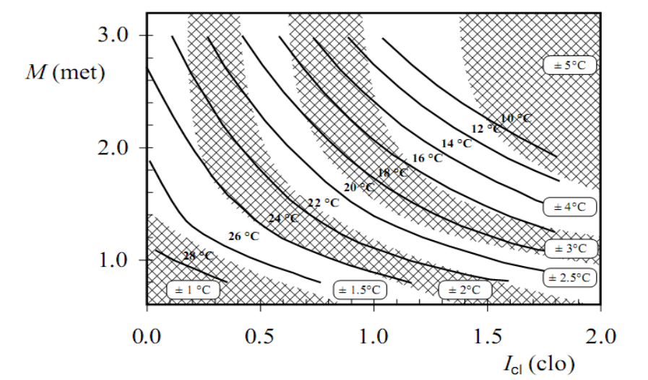
Grafico dei rapporti fra metabolismo

Preparazione delle previsioni meteo legate agli indici di comfort

Come risultato della ricerca condotta sulla valutazione del benessere/disagio termico per l’ambiente outdoor, a breve diventerà operativo un nuovo servizio di previsione giornaliera che ha lo scopo di fornire informazioni sul tipo di vestiario consigliato in funzione delle previsioni meteorologiche. Si tratta di un servizio di previsione che si basa sull’utilizzo del modello WRF – NMM, con una risoluzione di circa 0.1 gradi (10 km alle nostre latitudini) è innestato direttamente su un sottodominio del modello globale NCEP-GFS (T382L64) a 0.5 gradi di risoluzione (circa 45 km alle nostre latitudini). I dati del GFS vengono utilizzati per inizializzare il modello NMM, che fornire le condizioni al contorno con cadenza esaoraria. Giornalmente vengono effettuate 4 corse e la disponibilità delle mappe del modello NMM sul sito web del LAMMA è approssimativamente il seguente:

- Corsa delle ore 00 UTC disponibile intorno alle 07 UTC
- Corsa delle ore 06 UTC disponibile intorno alle 13 UTC
- Corsa delle ore 12 UTC disponibile intorno alle 19 UTC
- Corsa delle ore 18 UTC disponibile intorno alle 01 UTC

L'ora UTC (Universal Time Coordinated) e' l'ora del meridiano di Greenwich: per l'ora locale aggiungere 1 ora in caso di ora solare o 2 ore in caso di ora legale.
Attualmente i tempi necessari per una corsa del modello a 10 km di risoluzione, sul dominio mostrato in figura e per una previsione di 72 ore, sono di circa 120 minuti di tempo macchina (cluster di PC Linux formato da 14 unità bi-processore a 1.8 Ghz). Sono poi necessari circa altri 15 minuti per il postprocessing, ovvero la produzione delle mappe con cadenza tri-oraria.Il modello WRF-NMM (Weather Research and Forecasting - Nonhydrostatic Mesoscale Model) è stato sviluppato dalla NOAA (National Oceanic and Atmospheric Administration) e da NCEP (National Centre for Environmental Prediction) in modo da risultare lo stato dell'arte nel campo della simulazione atmosferica e da risultare uno strumento flessibile, portabile, efficiente.Grande enfasi nello sviluppo è stata data alla portabilità ed efficienza del codice prodotto, con lo scopo di renderlo in partenza manutenibile ed estendibile. Un forte accento è posto sulle capacità di far girare il sistema su piattaforme di calcolo parallelo. L'insieme delle opzioni fisiche è stato progettato in modo tale da poter soddisfare le richieste della più ampia comunità scientifica, mentre un sistema avanzato di assimilazione di dati è stato realizzato per rendere il modello funzionale per realizzare previsioni meteo regionali in maniera operativa. Il codice sorgente del modello è liberamente disponibile presso il NOAA/NCEP e DTC (Developmental Testbed Center).Il sistema è costituito da:

1) Risolutore delle equazioni fluido dinamiche.

- Equazioni di Navier-Stokes non idrostatiche (con opzione per ipotesi idrostatica) per fluido compressibile.
- Sistema di coordinate verticali ibrido: "terrain-following" e "sigma-pressure".
- Griglia staggerata Arakawa E-grid.
- Stesso passo temporale per tutti i termini.
- La dinamica conserva un elevato numero di termini del primo e del secondo ordine, tra cui energia e entropia.
- Non è ancora implementata la possibilità di nesting delle griglie.
- Propagazione orizzontale con schema "Forward-backward".
- Propagazione verticale delle onde sonore con "Implicit Scheme".
- Avvezione orizzontale e verticale conservative (fino ai termini del secondo ordine).
- Diffusione laterale e verticale.

La diffusione verticale nello strato limite ( boundary layer) e nell'atmosfera libera si esplicita attraverso la schema del terreno e segue lo schema "Mellor-Yamada-Janjic". Quella laterale è formulata attraverso l'approccio non lineare di Smagorinsky,con parametro di controllo pari al quadrato della costante di Smagorinsky.

2) Modelli fisici interagenti con il risolutore NMM attraverso una interfaccia standard.

- Schema radiativo a onda lunga.
- Schema radiativo a onda corta.
- Parametrizzazione fenomeni convettivi.
- Modello di interazione con la superficie.

3) Inizializzazione standard delle condizioni iniziali ed al contorno da dati provenienti da modelli globali o regionali.

4). Assimilazione dati con schema variazionale 3DVar.

Il modello WRF - NMM è operativo nella versione 2.1 su un cluster di PC Linux. Il dominio di integrazione utilizzato copre l'area del Mediterraneo centrale. Come inizializzazione e condizioni al contorno vengono utilizzati i dati di previsione provenienti dal modello globale GFS, con cadenza esaoraria. Sono disponibili quattro run, con inizializzazione alle 00, 06, 12, 18 UTC. La configurazione ordinariamente utilizzata prevede:

- 140 x 279 punti griglia, 34 livelli verticali, 4 livelli di suolo.
- Risoluzione spaziale orizzontale: 10 km.
- Risoluzione spaziale verticale variabile su livelli in coordinate sigma prefissati.
- Risoluzione temporale output: 3h.
- Time-step: 30 sec.
- Ferrier (new Eta) microphysics
- Parametrizzazione convettiva Kain-Fritsch (new Eta)
- GFDL long wave radiation scheme
- GFDL short wave radiation scheme
- Schema di superficie Janjic
- Modello di suolo NMM
- Schema di strato limite Mellor-Yamada-Janjic TKE

Utilizzando i dati di output del modello meteo sono state sviluppate specifiche procedure che si concludono con l’elaborazione di mappe biometeorologiche previsionali su base oraria o giornaliera (elaborate sia per un contesto regionale, ma anche a livello nazionale).Queste mappe di previsione sono di solite aggiornate quattro volte al giorno: nelle prime ore del mattino; in tarda mattinata; nel tardo pomeriggio; in serata. Queste mappe sono distinte in due categorie: mappe giornaliere e orarie.

Mappe giornaliere
Escursione barometrica:
La mappa descrive la massima variazione di pressione barometrica prevista. È calcolata, su base giornaliera, dalla differenza tra la pressione barometrica massima (hPa) e quella minima (hPa). Il risultato è, quindi, una differenza di pressione espressa. Per convertire un valore di pressione barometrica espresso in hPa in un valore di pressione espresso in mmHg è necessario tenere in considerazione la seguente relazione empirica: mmHg = 3/4 hPa.

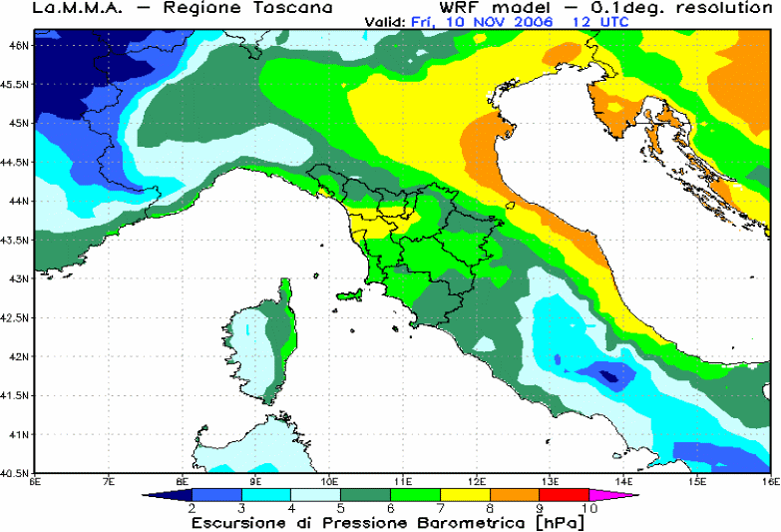
Mappa dell’escursione giornaliera di pressione barometrica.

Escursione termica:
La mappa descrive la massima variazione di temperatura dell’aria prevista. È calcolata, su base giornaliera, dalla differenza tra la temperatura dell’aria massima (°C) e quella minima (°C). Il risultato è, quindi, una differenza di temperatura espressa in °C.

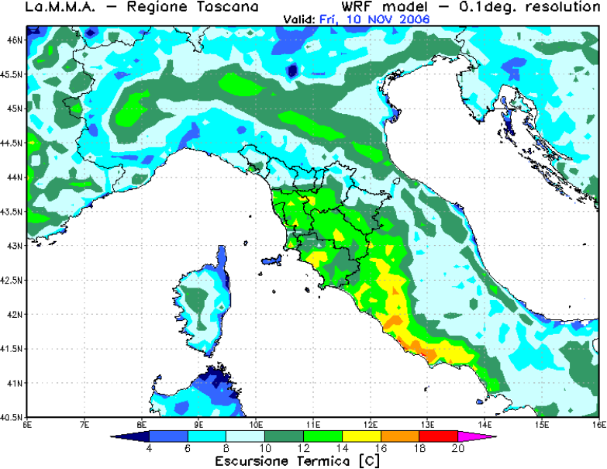
Mappa dell’escursione termica giornaliera.

Temperatura massima:
La mappa descrive la temperatura dell’aria massima prevista. È calcolata, su base giornaliera ed è espressa in °C.

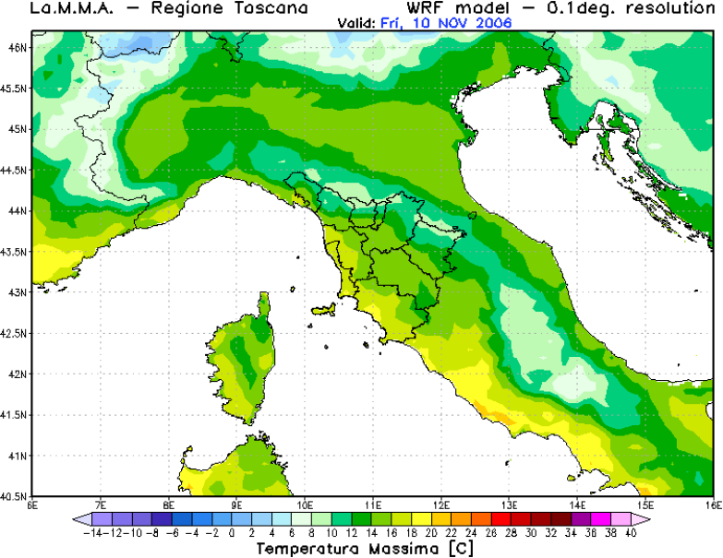
Mappa di temperatura massima giornaliera.

Temperatura minima:
La mappa descrive la temperatura dell’aria minima prevista. È calcolata, su base giornaliera ed è espressa in °C.

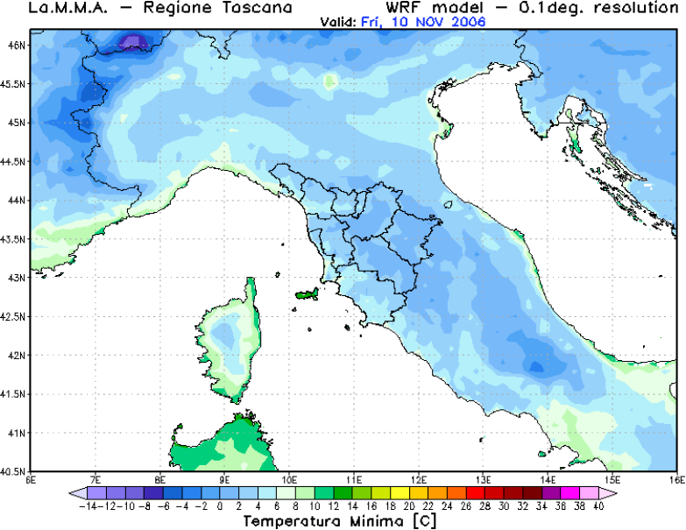
Mappa di temperatura massima giornaliera.

Mappe orarie
Benessere e disagio termico:
La mappa descrive le condizioni di benessere e disagio termico mediante l’applicazione di alcuni indici biometeorologici. Le condizioni di disagio fisiologico da caldo vengono stimate mediante l’applicazione dell’indice di temperatura apparente (ottenuto dalla combinazione di temperatura, umidità e intensità del vento), mentre quelle dovute al freddo vengono stimate mediante l’applicazione di due indici: il new Wind Chill Temperature Index (il disagio da freddo è determinato dalle diverse combinazioni di temperatura dell’aria e velocità del vento) e l’indice di Scharlau (tiene in considerazione l’effetto combinato di temperatura dell’aria ed umidità relativa). Questi indici permettono l’individuazione di 4 livelli di disagio da caldo e 4 da freddo (debole, moderato, intenso e molto intenso). Nel caso in cui gli indici biometeorologici non identifichino alcuna condizione di disagio si parla allora di condizioni di benessere o assenza di disagio termico.

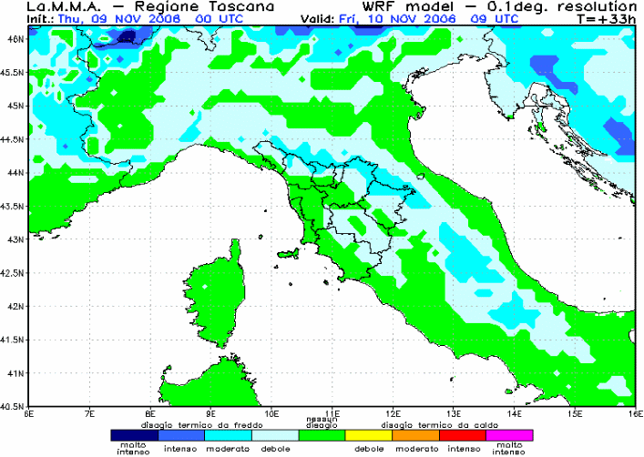
Mappa del benessere e disagio termico.
Resistenza termica del vestiario consigliato :

La mappa descrive il valore di resistenza termica del vestiario minima necessaria per mantenere condizioni di comfort, in zone non esposte alla radiazione solare diretta, in base alle condizioni meteorologiche previste. La resistenza termica del vestiario rappresenta la resistenza al flusso di calore opposta dai vestiti e dallo strato d’aria presente tra i vestiti e la pelle. Nel sistema internazionale la resistenza termica è espressa in m2 °C/W, anche se, in genere, viene utilizzata un’unità di misura incoerente, il “clo”, utilizzato anche nelle mappe (1 clo = 0.155 m2 °C/W). Tale informazione è ottenuta utilizzando un modello che permette di risolvere l’equazione di bilancio di energia del corpo umano ed è valida per un soggetto con caratteristiche standard (35 anni; peso 75 kg; altezza 1,75 m), in piedi e che svolge un’attività leggera. Ad ogni range di “clo” riportato nella mappa corrisponde una specifica combinazioni di capi.

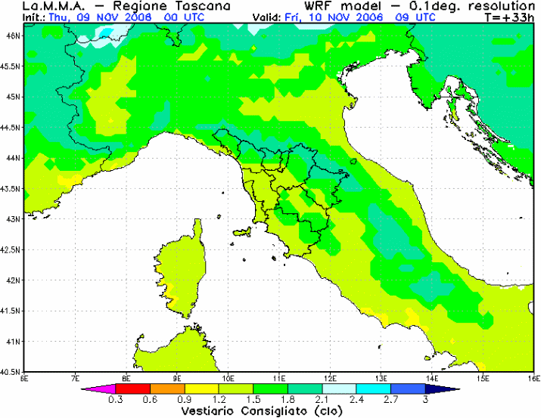
Mappa della resistenza termica minima del vestiario consigliato.
Sensazione termica:

Per lo sviluppo di queste mappe è stato utilizzato un indice biometeorologico basato sul bilancio d’energia del corpo umano, il Predicted Mean Vote (PMV). Si tratta di un indice che rappresenta la votazione media espressa da un elevato numero di individui sottoposti, nelle stesse condizioni di attività ed abbigliamento, alle stesse condizioni ambientali. La sensazione termica dell’uomo è legata al bilancio di energia che si instaura tra il corpo umano e l’ambiente che lo circonda. In questo modello vengono, quindi, prese in considerazione, oltre alle variabili ambientali, anche variabili fisiologiche dipendenti dal sistema di termoregolazione (temperatura media della superficie esterna del corpo umano abbigliato e potenza dispersa per evaporazione dalla pelle). Le informazioni fornite dalla mappa sono valide per un soggetto con caratteristiche standard (35 anni; peso 75 kg; altezza 1,75 m), vestito con abito da lavoro “classico” (clo = 1.0) in piedi e che svolge un’attività leggera.

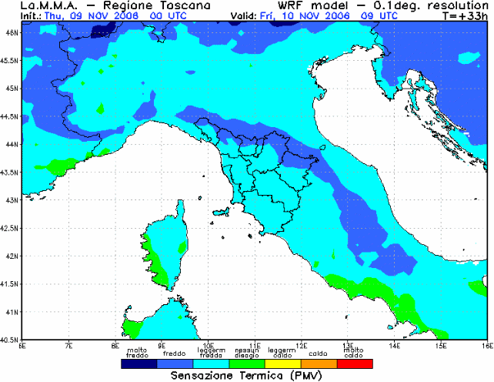
Mappa di sensazione termica.
Temperatura apparente:

La mappa descrive i valori di temperatura apparente, espressi in °C, calcolati mediante due indici biometeorologici abitualmente impiegati (in forma semplificata) dal principale servizio meteorologico degli Stati Uniti d’America (U.S. National Weather Service), dalla NOAA (National Oceanic and Atmospheric Administration), dal servizio canadese (Meteorological Services of Canada) e da numerosi altri servizi meteorologici internazionali: Apparent Temperature Index e New Wind Chill Temperature Index. Questi indici forniscono un valore di temperatura percepita calcolata in base alla combinazione di temperatura dell’aria, umidità relativa e velocità del vento.

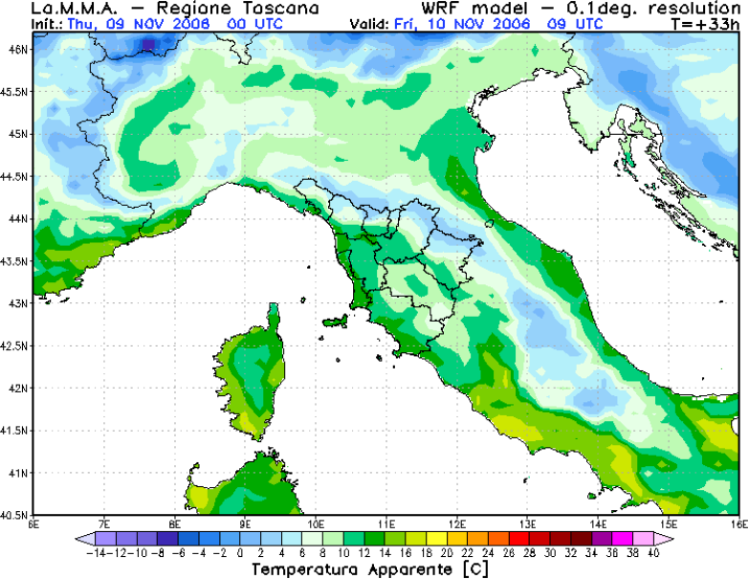
Mappa di temperatura apparente.

Sistema di applicazione dell’indice di resistenza termica del vestiario (clo)

Per quanto riguarda le applicazioni dell’indice di resistenza termica del vestiario, l’ultimo punto del programma, oltre a produrre le mappe biometeorologiche orarie descritte nel punto precedente, è in fase di ultimazione la realizzazione di un nuovo servizio di previsione biometeorologica, realizzato per ciascun capoluogo di provincia.Il sistema di bioprevisioni si basa sull’applicazione di uno dei più conosciuti modelli di bilancio d’energia, il Predicted Mean Vote (PMV), descritto e discusso anche nei precedenti paragrafi. Questo indice, utilizza il calcolo della temperatura media radiante per l’ambiente outdoor:

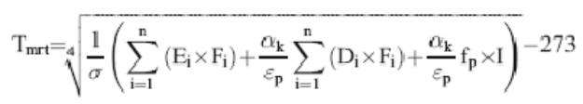

In questa equazione vengono considerati, quindi, anche i flussi radiativi e in particolare la radiazione ad onde lunghe (E_{i}), ad onde corte (D_{i}) e la radiazione diretta (I).
Questa procedura ricorsiva, quindi, partendo dai dati meteorologici orari, in blu nella figura seguente, prevede il calcolo del min_clo valido per un soggetto con caratteristiche standard in giallo nella Fig. successiva per ciascun punto griglia del modello meteorologico. Il clo rappresenta un’unità di misura incoerente che esprime il valore di resistenza termica di un capo di abbigliamento (1 clo = 0.155 m2 °C/W).

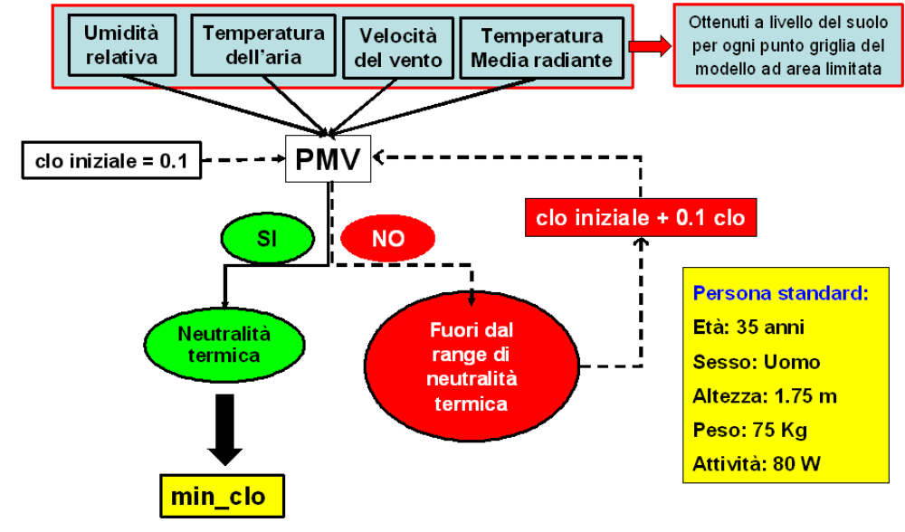
Procedura per il calcolo del livello minimo di resistenza termica necessaria per mantenere condizioni di comfort termico (min_clo) in base alle previsioni meteorologiche.

Le informazione ottenute vengono poi divulgate mediante una opportuna rappresentazione grafica denominata “Clothing Rating Scale” (CRS).

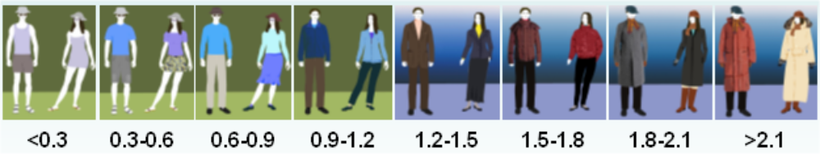
Rappresentazione grafica dei clothing ensemble “Clothing Rating Scale (CRS)”

I relativi range di clo espressi in questa rappresentazione grafica sono stati ottenuti applicando una formula empirica per il calcolo della resistenza termica complessiva (I_{cl}) derivante da quella dei singoli capi (I_{cli}).

I_{cl} = 0.82 ∑I_{cli}

Il tutto viene calcolato per ciascun capoluogo di provincia della Toscana e le immagini si riferiscono a quattro momenti della giornata: mattina; mezzogiorno; pomeriggio; sera.

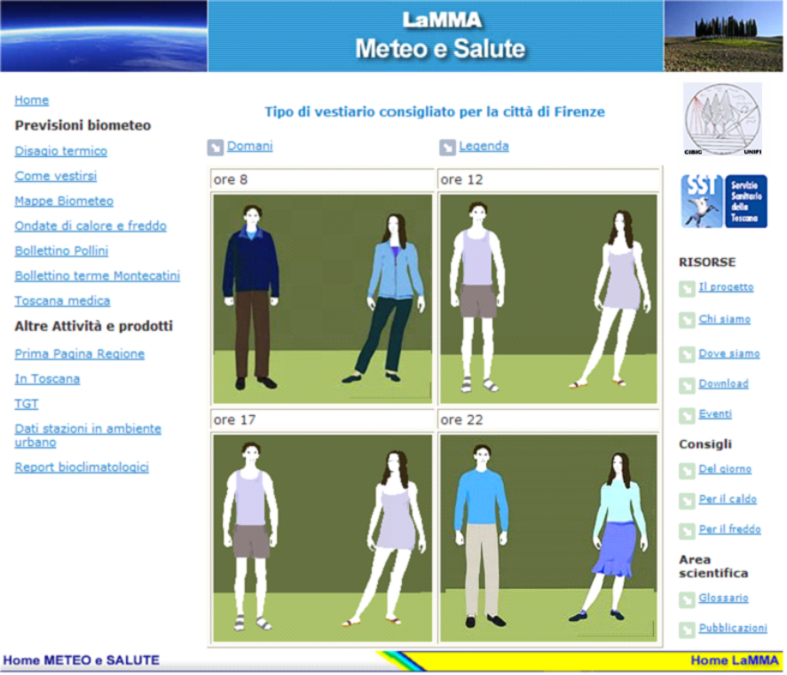
Visualizzazione dell’informazione relativa al “come vestirsi” per la città di Firenze e Toscana.

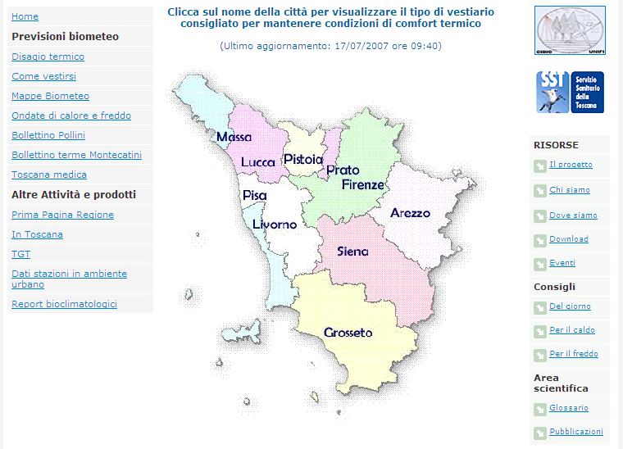
WEB sito www.biometeo.it per l’indicazione del livello di vestiario consigliato nelle diverse province toscane.

A partire da questa pagina iniziale, cliccando sul nome della città si aprirà un’altra pagina (figura 5) tramite la quale si potranno visualizzare, per quattro momenti della giornata, i capi di abbigliamento più indicati per mantenere condizioni di comfort termico in funzione della situazione meteorologica prevista. Questa procedura di previsione è stata recentemente presentata ufficialmente a due convegni internazionali, “5th International Conference Innovation and Modelling of Clothing Engineering Processes IMCEP 2007” e “12th International Conference on Environmental Ergonomics”, ed ha suscitato molto interesse da parte della comunità scientifica internazionale.

Bibliografia Capitolo 10

1) Aroztegui J.M.,(1995),Índice deTemperatura Neutra Exterior. In: ENCONTRO N ACIONAL SOBRE CONFORTO NO AMBIENTE CONSTRUÍDO(ENCAC),3, 1995, Gramado.Anais... Gramado: ENCAC, 1995
2) Belding H. S.; Hatch T. F. (1955), Index for evaluating heat stress in terms of resulting physiological strain. Heating, Piping, Air Conditioning, 27, pp 129-142.
3) Blazejczyk K., Assessment of solar radiation absorbed by man based on simple meteorological parameters. [in:] Y.Shapiro, D.S.Moran, Y.Epstein (eds.) "Environmental ergonomics, Recent progress and new frontiers". Freund Publ.House, Ltd., London and Tel Aviv, 1996: 190-193.
4) Bluestein, M; Osczevski, R (2002), Wind chill and the development of frostbite in the face. 15th Conf. on Biomet. and Aerobiology, Kansas City, MO,Amer. Meteor. Soc., pp 168-171.
5) Brown, Robert D; Gillespie, Terry J., (1995), Microclimatic landscape design: creating thermal comfort and energy efficiency. New York, John Wiley & Sons.
6) Dominguez et al. (1992), Control climatico en espacios abiertos: el proyecto Expo'92. Sevilla, Universidad de Sevilla.
7) Gagge, A P; Stolwijk J A J; Hardy, J D (1967), Comfort and thermal sensations and associated physiological responses at various temperatures. Environ. Res.,1, pp 1-20.
8) Givoni, Baruch (1969), Man, climate and architecture. New York, John Wiley & Sons.
9) Givoni, Baruch; Noguchi, Mikiko (2002), Issues in outdoor comfort research. Passive and Low Energy Architecture, 17, Cambridge. Proceedings. London, J&J, pp 562-565, 2000.
10) Höppe, Peter R (1999), The physiological equivalent temperature: a universal index for the biometeorological assessment of the thermal environment. International Journal of Biometeorology, 43, pp 71-75.
11) Houghten, F C; Yaglou, C P (1923), Determining lines of equal comfort. ASHVE Trans. 29. ISO. ISO 7933 (1989), Hot environments: analytical determination and interpretation of thermal stress using calculation of required sweat rate. Genève, ISO.
12) Jendritzky, Gerd et al. (1979), Klimatologische Probleme – ein einfaches Verfahren zur Vorhersage der Wärmebelastung, in Zeitschrift für angewandte Bäder und Klimaheilkunde. Freiburg.
13) Masterton, J M; Richardson, F A (1979), Humidex: a method of quantifying human discomfort due to excessive heat and humidity. Environment Canada, CLI 1-79. Ontario, Downsview, Atmospheric Environment Service.
14) Nikolopoulou, Marialena (org) (2004), Designing Open Spaces in the Urban Environment: a Bioclimatic Approach. Atenas, CRES.
15) Siple, P A; Passel, C F (1945), Measurements of dry atmospheric cooling in subfreezing temperatures. Proceedings of the American Philosophical Society, Vol. 89, No. 1, pp 177-199.
16) Yaglou C. P.,Minard D. ,(1957), Control of heat casualties at military training centers. A.M.A. Archives of Industrial Health, 16, pp 302-16.

Le righe (1) Q perdita di calore radiativa (2) Q perdita convettiva, (3) Q evaporativa dalla pelle, (4) Q persa per sudorazione (5) Q evaporativa della respirazione e (6) Q persa per convezione forzata dalla respirazione.

